班级：210511 姓名：汪云翔 学号 ：2021051123
实验3 LCD显示
- 实验要求
在LCD1602上显示自己的学号和自己姓名的拼音。（用数组或指针方式）

二、实验目的
学习LCD1602的驱动编程。

三、实验电路
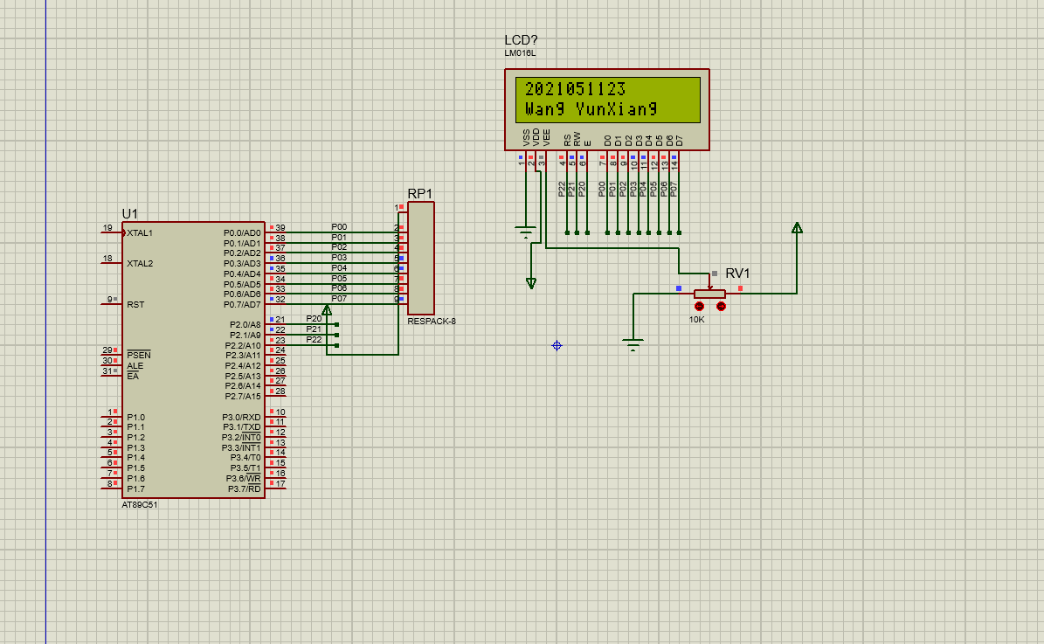
- 实验说明
LCD1602是一种工业字符型液晶，能够同时显示16x02即32个字符。1602液晶也叫1602字符型液晶，它是一种专门用来显示字母、数字、符号等的点阵型液晶模块。
- 实验代码
Main.c文件：
#include<reg51.h> #define uchar unsigned char#define uint unsigned int#define LcdDB P0// 数据端口uchar code table1[] = "2021051123"; //定义数组uchar code table2[] = "Wang YunXiang";uchar *str1 = table1;uchar *str2 = table2; //数组名表示数组首元素的地址//函数声明 void LcdBusy(); void LcdWrCmd(uchar Cmd); void LcdWrDat(uchar Dat); void Lcd_Init(); void Lcd_Show(uchar x, uchar y); / 定义引脚sbit LcdRS = P2^2; sbit LcdRW = P2^1; sbit LcdE = P2^0; ///判忙函数void LcdBusy() {uchar temp;LcdDB = 0xff; LcdRS = 0; LcdRW = 1; do{LcdE = 1; temp = LcdDB; LcdE = 0; }while(temp & 0x80); }void LcdWrCmd(uchar Cmd){LcdBusy(); LcdRS = 0; LcdRW = 0; LcdDB = Cmd; LcdE = 1;LcdE = 0; }//写数据函数void LcdWrDat(uchar Dat){LcdBusy(); LcdRS = 1; LcdRW = 0; LcdDB = Dat; LcdE = 1;LcdE = 0; }//初始化函数void Lcd_Init() {LcdWrCmd(0x01); LcdWrCmd(0x06); LcdWrCmd(0x0c); LcdWrCmd(0x38); } //定位函数void Lcd_Show(uchar x, uchar y){uchar addr;if(0==y) {addr = 0x00 + x; }elseaddr = 0x40+x;LcdWrCmd(addr|0x80); }void main(){Lcd_Init(); Lcd_Show(0,0); while(*str1 !='\0') {LcdWrDat(*str1++) ;}Lcd_Show(0,1); while(*str2!='\0'){LcdWrDat(*str2++) ;}while(1){ }}
- 实验现象
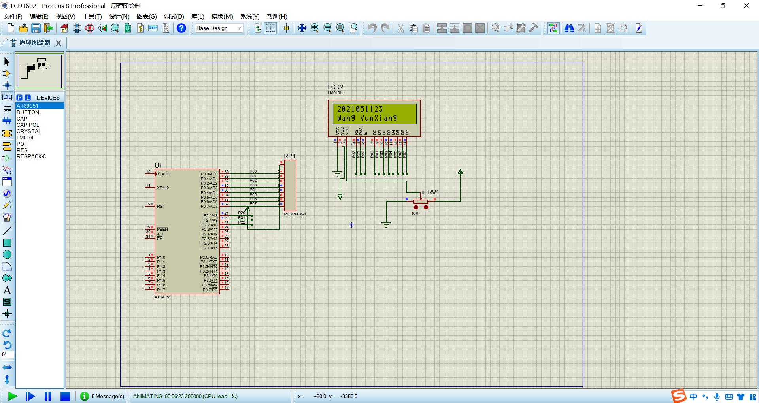
运行时屏幕中LCD1602上显示2021051123（换行）Wang YunXiang

- 实验总结
- 在遇到问题时要学会分析问题！！！
- 当出现实验结果与预期不符合时要多思考，一定要仔细，很多情况下都是一些很简单的东西！！！

